Волонтеры «Том Сойер Фест» восстанавливают дом в Нижнетавдинском районе

**В рамках проекта организуют творческую площадку и мастер-классы**

[**Общество**](https://tumentoday.ru/category/obschestvo/)**, 15:33, 16 июля 2022,**[**Нина Баринова**](https://tumentoday.ru/author/%D0%9D%D0%B8%D0%BD%D0%B0%20%D0%91%D0%B0%D1%80%D0%B8%D0%BD%D0%BE%D0%B2%D0%B0)

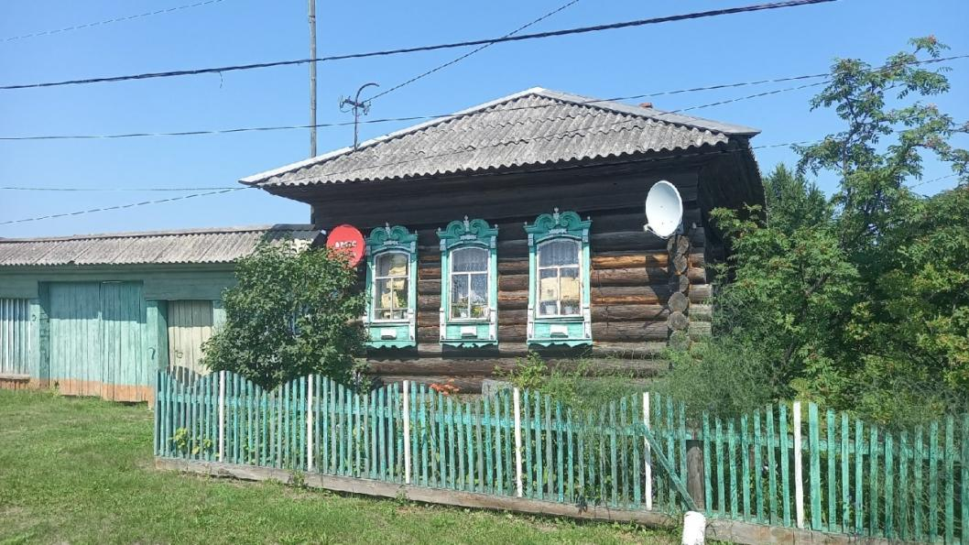

 Фото Александра Рыкова

В Нижнетавдинском муниципальном районе Тюменской области 20 июля состоится официальное открытие фестиваля «Том Сойер Фест». Волонтеры начинают восстановление [дома, построенного в селе Новотроицкое в 1924 году.](https://tumentoday.ru/2022/04/04/v-nizhnetavdinskom-rajone-volontery-vosstanovyat-dom-so-stoletnej-istoriej/)Особую художественную и историческую ценность представляют деревянные наличники и старинные ворота.

**– Основной этап проведения «Том Сойер Фест» с 15 июля по 25 августа 2022 года. И мы, новички этого сезона, осилим несложный объект по сохранению деревянного наследия – дом, где одиноко проживает пожилая жительница Надежда Распопова, категории «Дети войны»,**– рассказал изданию «Тюменская область сегодня» координатор «Том Сойер Фест-Новотроицкое» Александр Рыков.

Как ранее писала [«Тюменская область сегодня»,](https://tumentoday.ru/2022/04/04/v-nizhnetavdinskom-rajone-volontery-vosstanovyat-dom-so-stoletnej-istoriej/)здание не является объектом истории, но волонтерам «Том Сойер Фест» с подачи Александра Рыкова захотелось сохранить тепло и особое величие этой уютной местной красоты.

Напомним «Том Сойер Фест» – фестиваль восстановления исторической среды силами волонтеров на средства спонсоров. Это сообщество единомышленников, готовых знакомиться друг с другом, делать добрые дела для своего села, города по сохранению исторической среды и проводить коллективно различные культурные события по сохранению истории родного края.

**– Наш фестиваль охватит строения, не имеющие особого охранного статуса архитектурного памятника, но направлен на сохранение наследия деревянного зодчества. Суть проекта не только в реставрации старинных зданий, помимо прочего мы откроем творческую площадку под открытым небом, где молодое поколение, жители и гости смогут знакомиться с краеведческим портретом территории, примут участие в мастер-классах, творческих программах, в рамках Года нематериального культурного наследия,**– поделился планами Александр Рыков.